Музей Шерлока Холмса в Лондоне.
В данный момент Вы не можете редактировать тему, т.к. по ней была проведена рассылка и пользователи могли начать её комментировать.

ЖЖ-пользователь omnesolum пишет в своем блоге: Одним из самых знаменитых адресов в мире является номер 221b на Бейкер-стрит в Лондоне, ведь именно здесь, согласно Артуру Конан Дойлю, долгое время жил и совершенствовал свой дедуктивный знаменитый сыщик Шерлок Холмс, а также его помощник Доктор Ватсон. Тысячи людей пишут письма Холмсу, организовывают клубы и устраивают собрания в его честь. В 1990 году на Бейкер-стрит открылся музей Шерлока Холмса, и в итоге у героя романа появился вполне реальный дом.
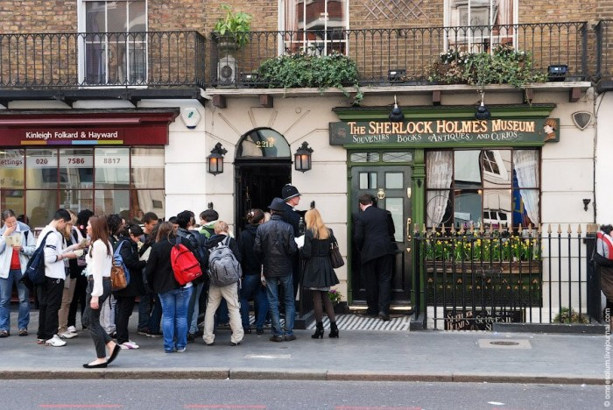
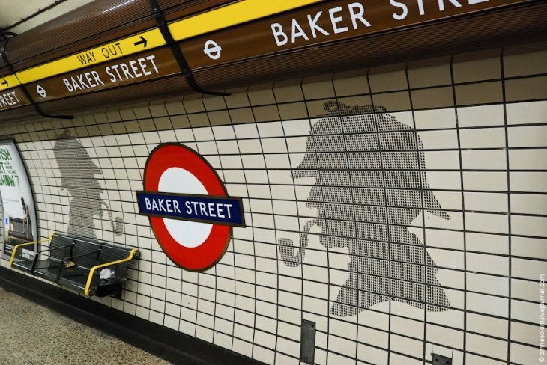
1. Всё начинается уже со станции метро Бейкер-стрит. Здесь нас встречает знакомый силуэт с изогнутой трубкой и шляпой охотника за оленями, которую обычно надевали в сельских районах Англии во время оленьей охоты
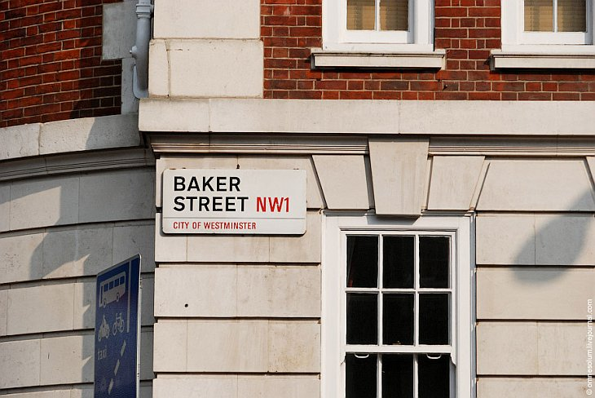
2. Выходим на знаменитую — оживлённую улицу длиной в два с половиной километра, расположенную в административном округе Вестминстер.
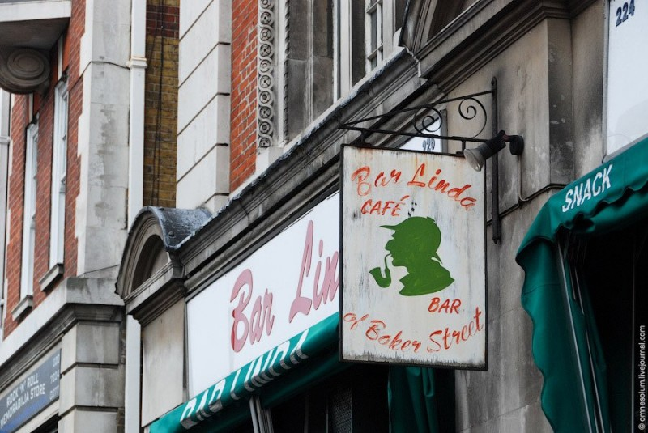
3. Здесь всё здесь о великом сыщике.
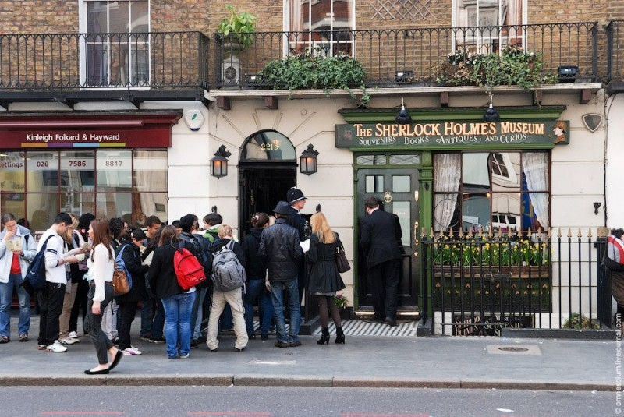
4. Музей Шерлока Холмса располагается в четырёхэтажном доме викторианского стиля, построенном в 1815 году и внесённом в список зданий, представляющих архитектурную и историческую ценность 2-ого класса.
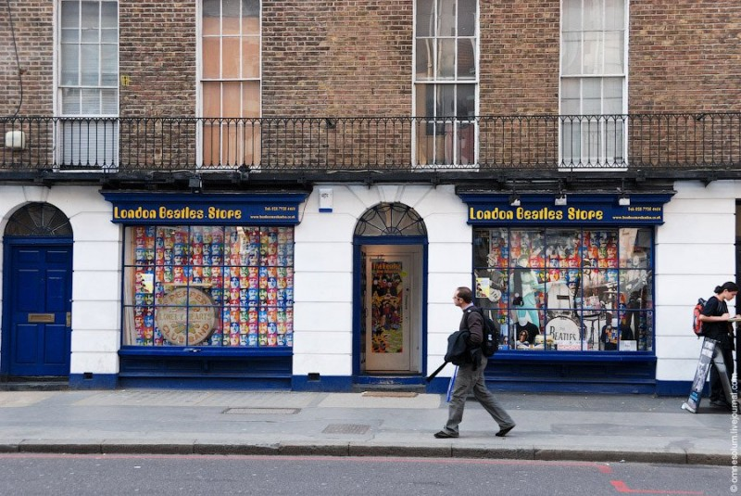
5. Кстати, совсем рядом находится магазин, посвящённый ливерпульской четвёрке Битлз, а напротив него — магазин рок-музыки.
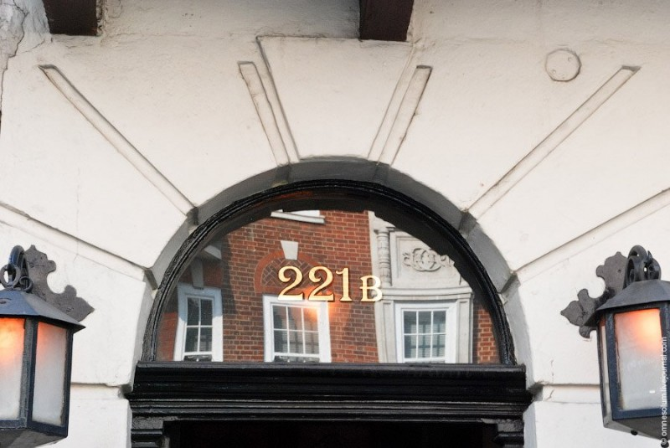
6. Настоящий номер у дома-музея — № 239, но создатели музея добились специального почтового адреса: 221b, Baker Street, London, NW1 6XE. Таким образом, нумерация домов на Бейкер-стрит немного сбилась, что долго смущало местных бюрократов. Зато сегодня вся почта, адресованная Шерлоку, приходит в этот музей.
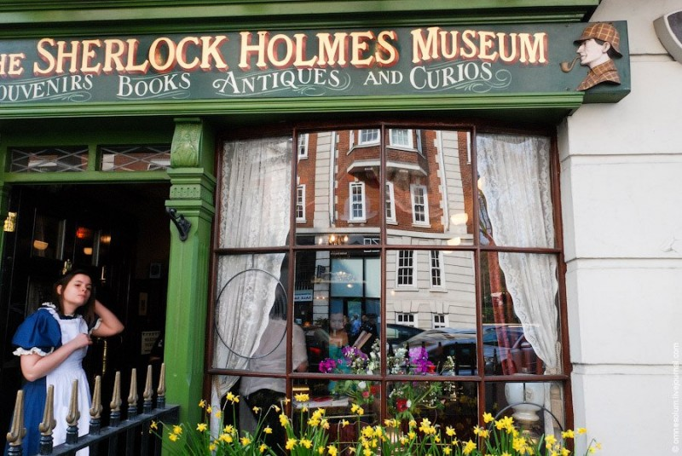
7. Из романов Конан Дойля известно, что Холмс и Ватсон жили на Бейкер-стрит с 1881 по 1904 год. В здании музея сдавались меблированные комнаты с 1860 по 1934 год, что вполне соответствует вышеупомянутым датам.
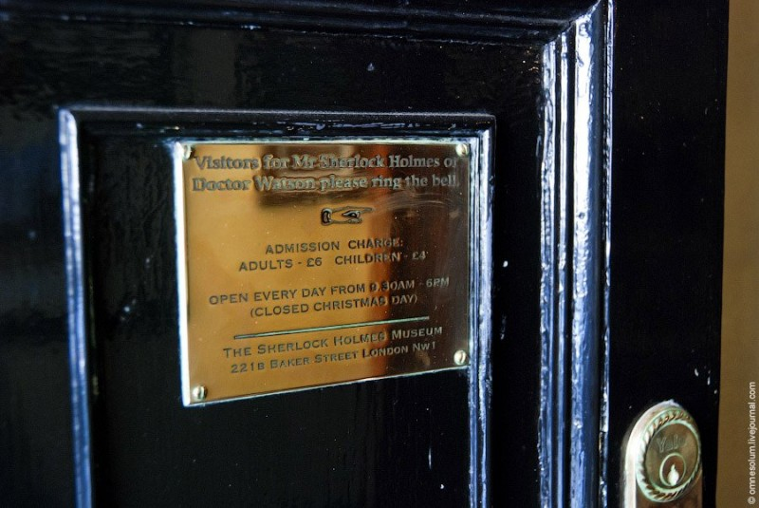
8. Вход в музей стоит 6 фунтов для взрослых и 4 — для детей, а открыт он каждый день, за исключением Рождества.
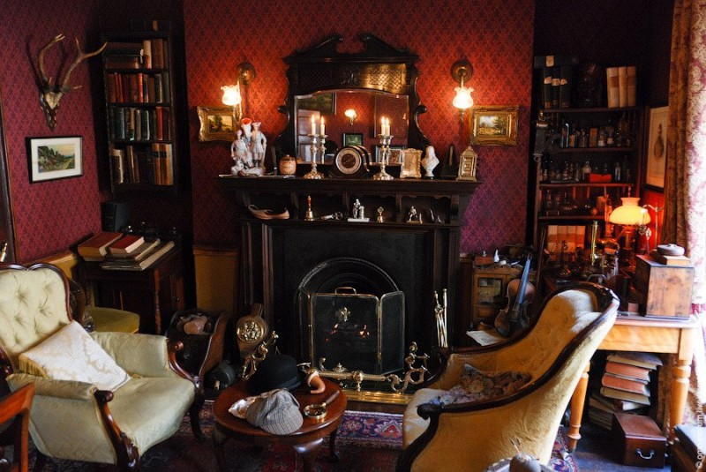
9. Как я уже говорил, в доме-музее четыре этажа. На первом этаже находится сувенирный магазин и небольшая передняя. На втором этаже — гостиная и спальня Холмса. На третьем — комнаты Ватсона и миссис Хадсон, хозяйки и владелицы дома. На четвёртом этаже размещены восковые фигуры различных персонажей из романов. Также существует небольшой чердак, в котором расположен санузел.
Так описывал гостиную Конан Дойль в романе «Этюд в багровых тонах»:
«На следующий день мы встретились в условленный час и поехали смотреть квартиру на Бейкер-стрит, No 221-б, о которой Холмс говорил накануне. В квартире было две удобных спальни и просторная, светлая, уютно обставленная гостиная с двумя большими окнами».
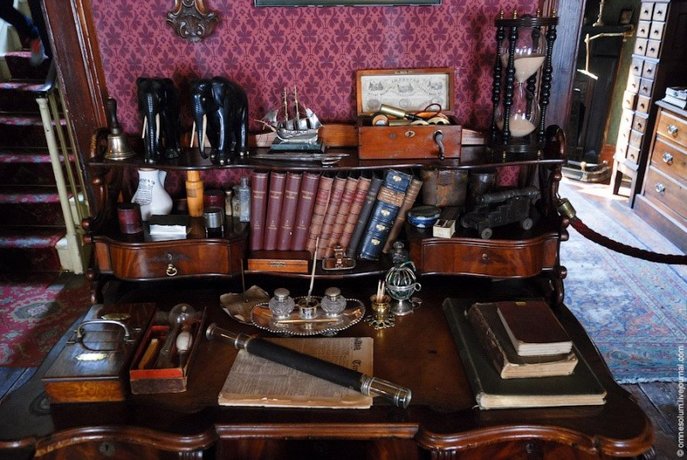
10. На самом деле, первое впечатление Ватсона было не совсем точным — гостиная оказалась не такой уж и большой. Шерлок одним махом покрывал дистанцию от спальни до окна в гостиной, когда нужно было задёрнуть шторы. Кроме того, к сыщику как-то раз пожаловал посетитель настолько большой, что почти заполнил собой всю комнату.
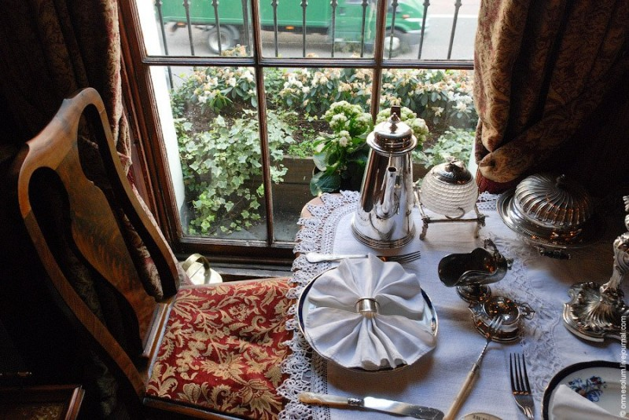
11. Зато эту комнату Холмс использовал ещё и как личный кабинет (Ватсону вначале приходилось удаляться к себе, когда сыщик принимал клиентов), и как столовую. Именно за завтраком Шерлок как-то раз изложил Ватсону принципы своего метода анализа и дедукции.
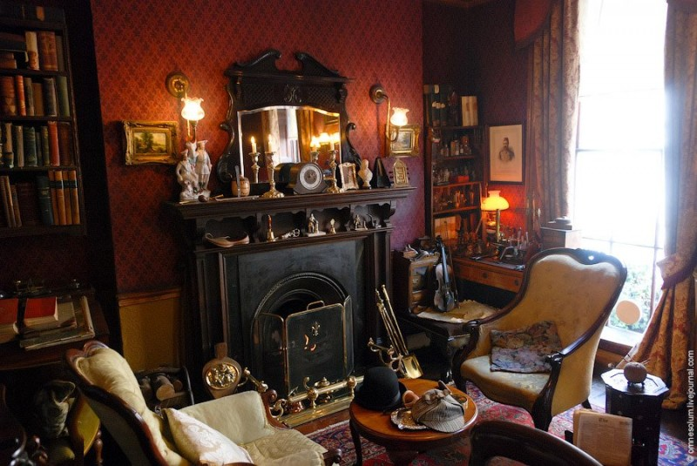
12. В гостиной можно найти огромное количество предметов, связанных с персонажами романов: войлочную шляпу Холмса (которую он просто не мог носить в Лондоне, иначе показался бы смешным) и котелок Доктора Ватсона, трубку, скрипку, увеличительное стекло, записную книжку, химические реактивы и оборудование, персидские туфли (в которых Холмс иногда хранил табак) и т.д.
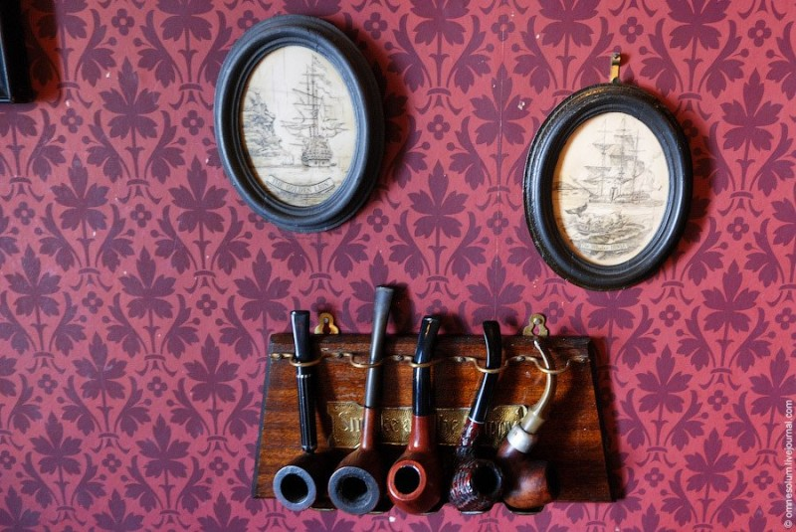
13. Коллекция трубок.
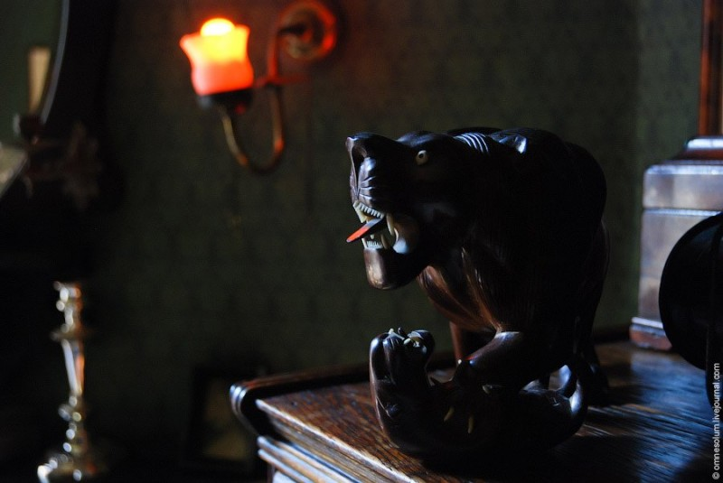
14. Необычные статуэтки.
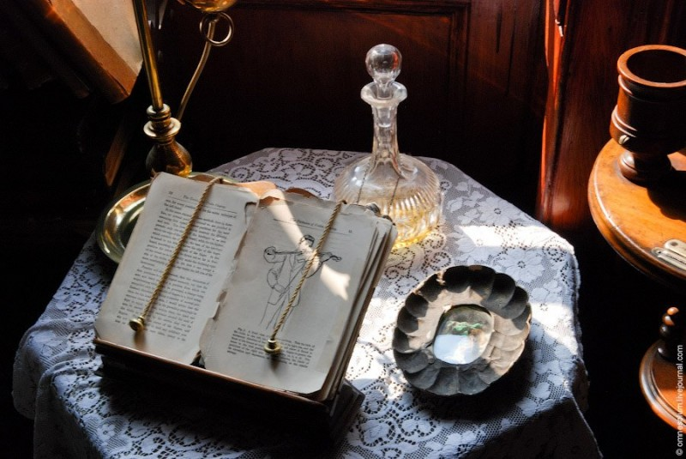
15.
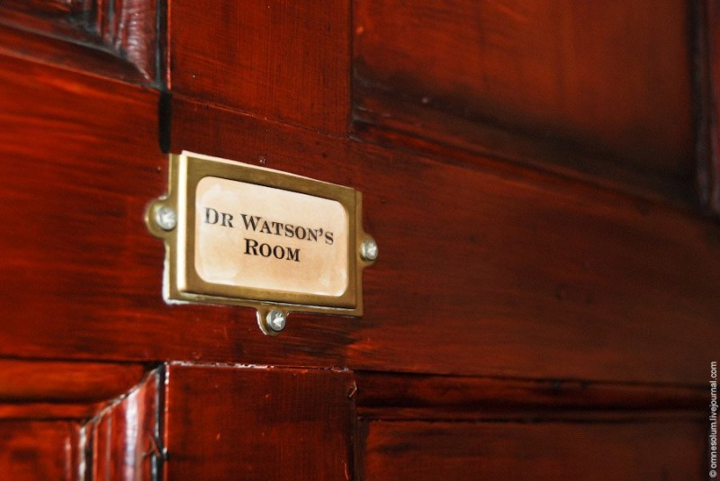
16. На третьем этаже располагается комната Доктора Ватсона.
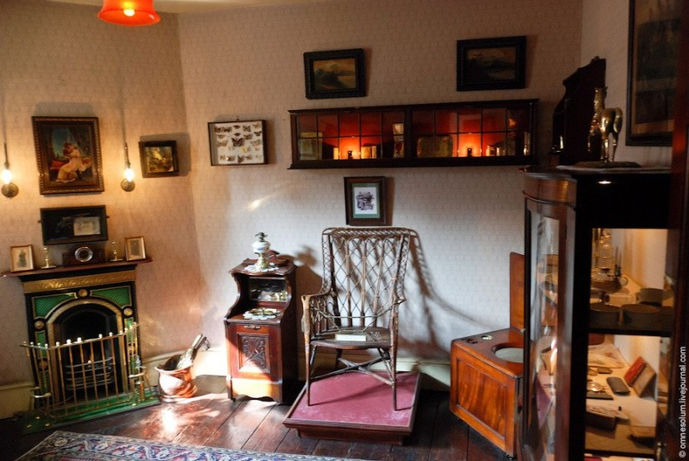
17. Здесь можно пролистать записки Ватсона и, в частности, отрывки из романа «Собака Баскервилей». Стул, который вы можете здесь наблюдать, был использован иллюстратором Сидни Пэджетом для создания изображения сидячего Шерлока Холмса. Пэджет был самым известным иллюстратором приключений лондонского сыщика. Именно он придумал знаменитый образ Шерлока — высокого, худощавого мужчину с войлочной шляпой и шотландским плащом.
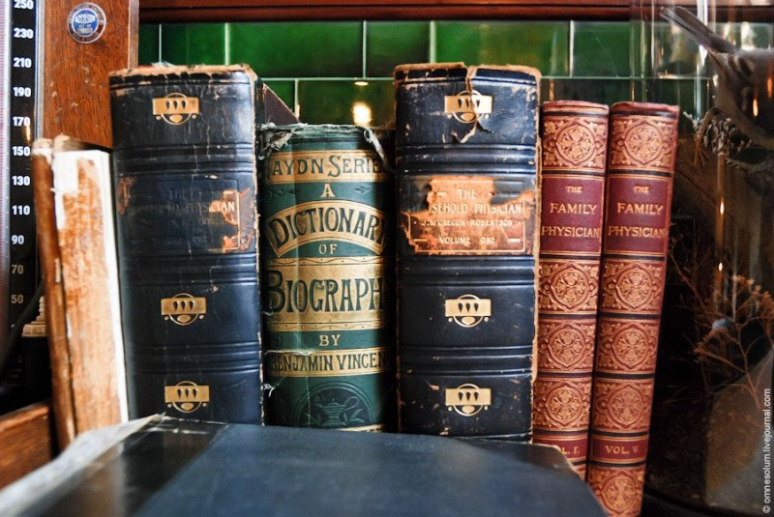
18. Книги по медицине, принадлежавшие Доктору. Известно, что Шерлок Холмс не читал беллетристику и не интересовался философией или астрономией, зато имел практические знания по анатомии и геологии и глубокие познания в химии и уголовной хронике.
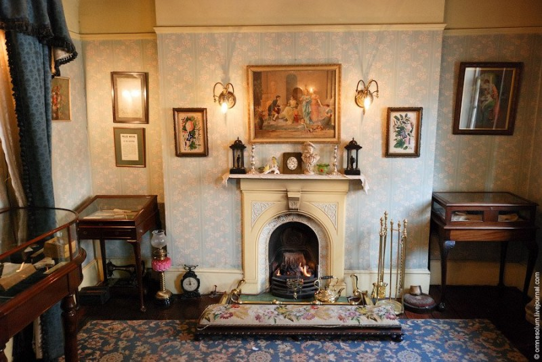
19. Комната Миссис Хадсон находится над гостиной, а её окна выходят на Бейкер-стрит. Меня поразило наличие настоящих каминов, которые к тому же работали и весело потрескивали. Не уверен, что это правильно с точки зрения пожарной безопасности, но зато как атмосферно!
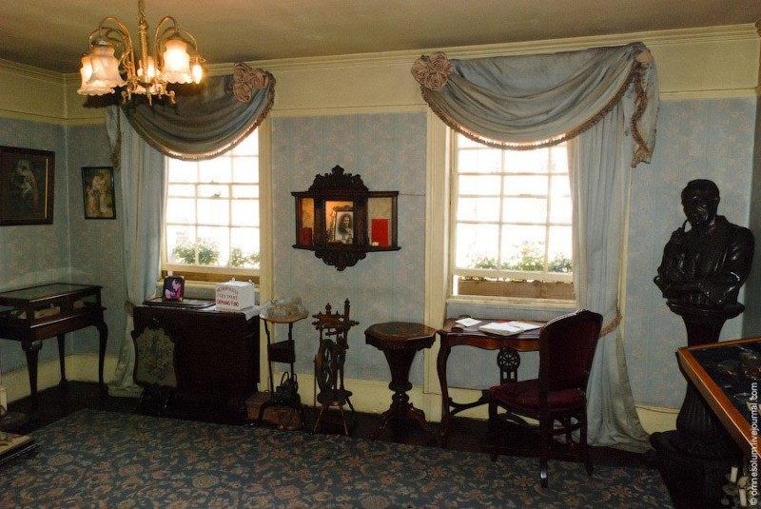
20. Представляет интерес выставленный здесь бронзовый бюст великого сыщика. Кроме того, в специальной книге можно оставить свои впечатления и предложения.
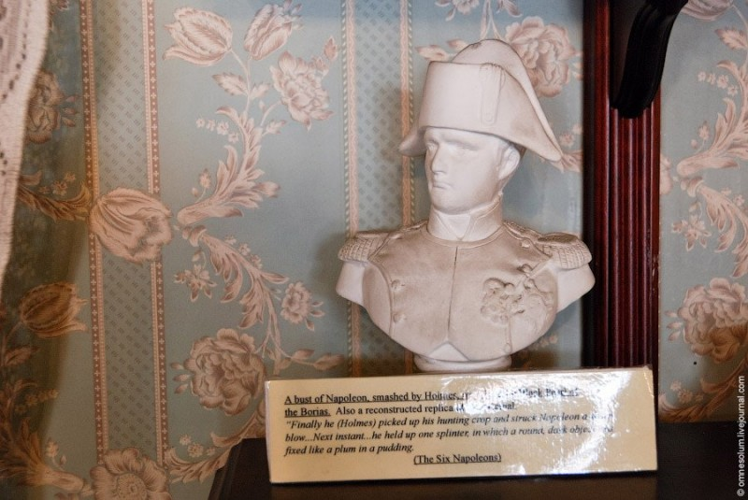
21. Бюст Наполеона из рассказа «Шесть Наполеонов».
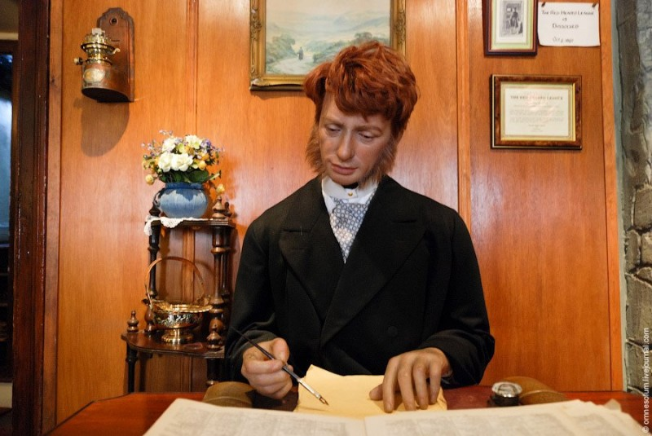
22. Теперь давайте осмотрим коллекцию восковых фигур. Вот рыжеволосый ростовщик Джабез Уилсон переписывает Британскую Энциклопедию в рассказе «Союз рыжих».
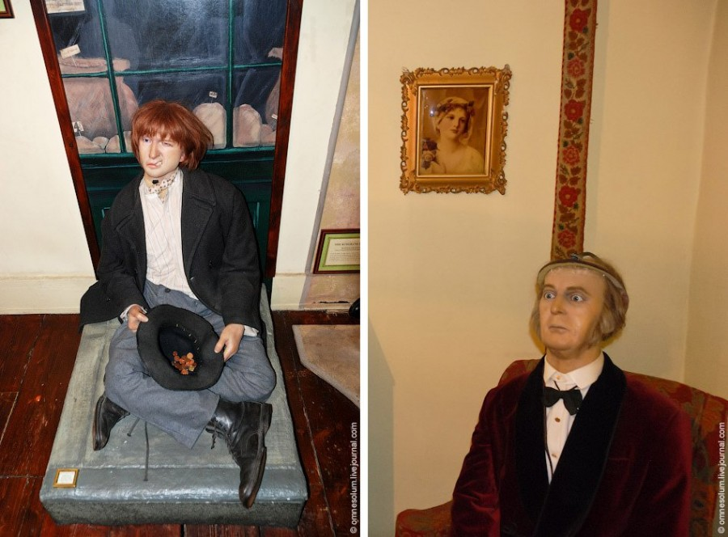
23. Мистер Невилл Сен-Клер работает профессиональным нищим в рассказе «Человек с рассечённой губой», а доктор Гримсби Ройлотт только что наступил на собственные грабли и умер от укуса болотной гадюки в «Пёстрой ленте».
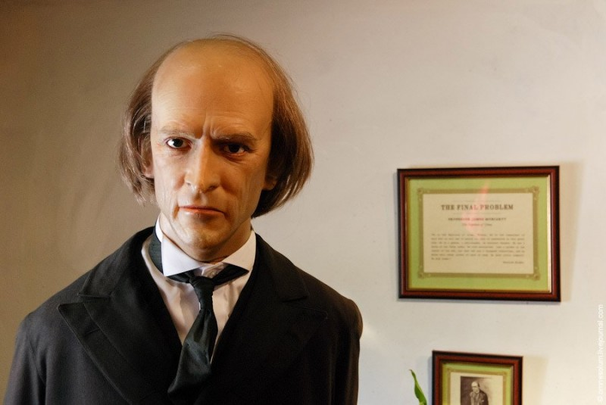
24. Профессор Мориарти, глава лондонского преступного мира и заклятый враг сыщика, в «Последнем деле Шерлока Холмса».
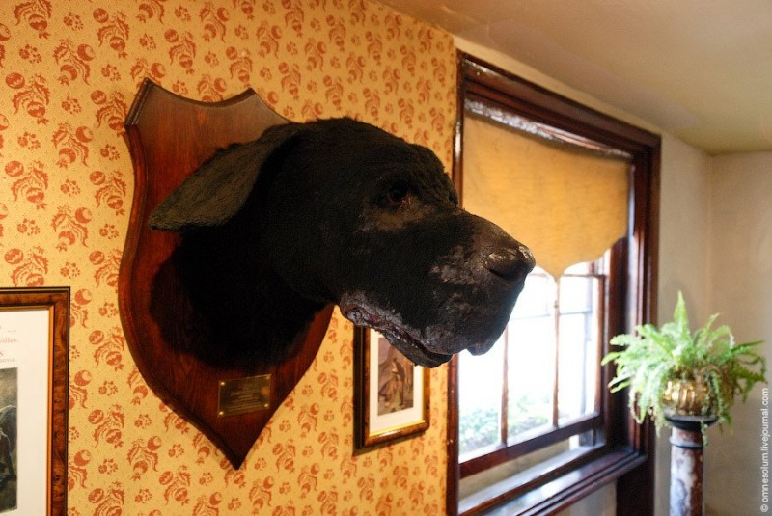
25. Голова собаки Баскервилей, легендарной призрачной собаки, якобы преследующей род Баскервилей, из одноимённого романа.
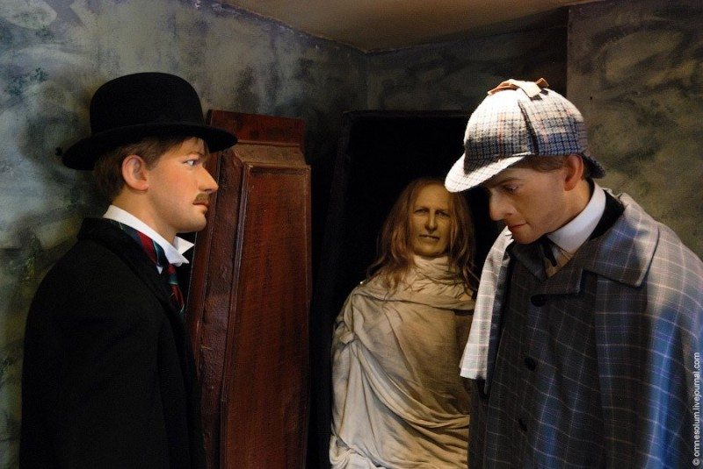
26. Холмс и Ватсон спасают женщину от мучительной смерти в рассказе «Исчезновение леди Фрэнсис Карфэкс».
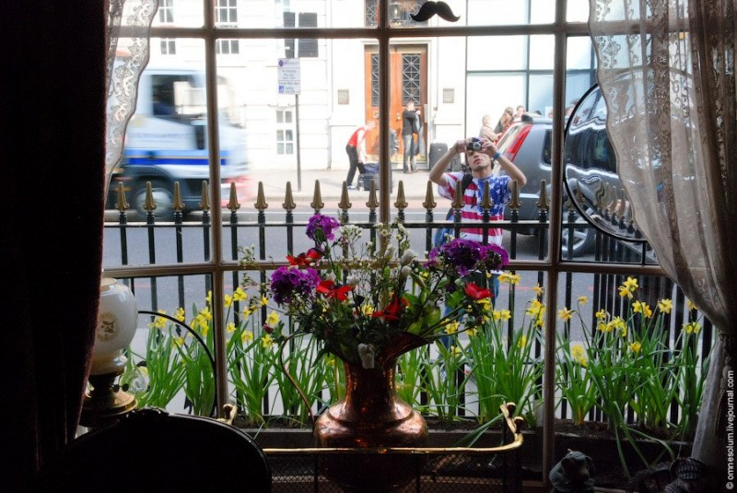
27. Осталось лишь спуститься в магазин сувениров на первом этаже — купить какую-нибудь безделушку или же совершенно бесплатно унести визитную карточку Шерлока. Вдруг понадобится?
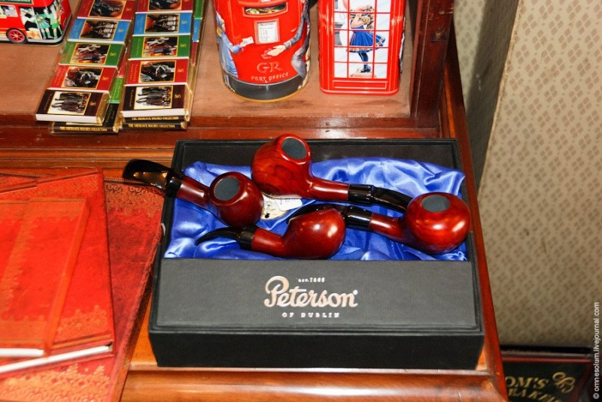
28.
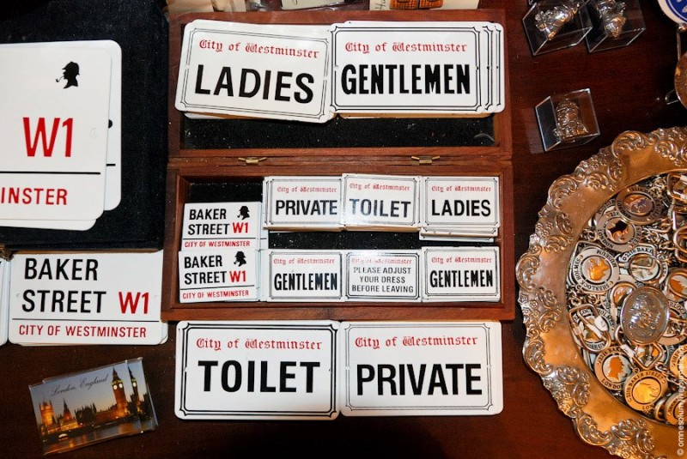
29.
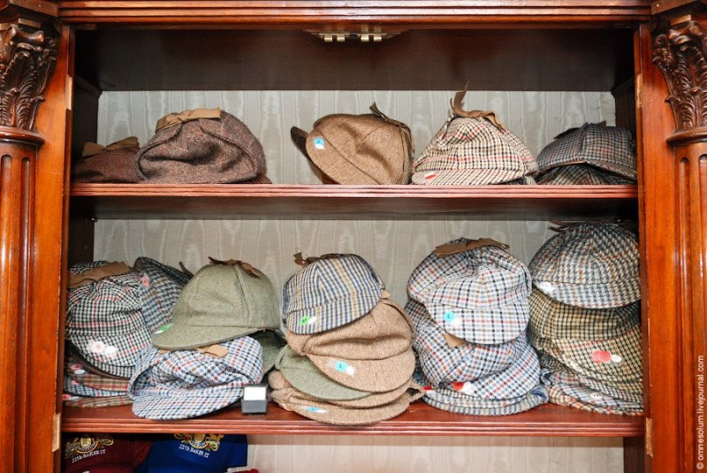
30.

http://daypic.ru/travel/40977

